Районный конкурс педагогического мастерства педагогов
«Моя методическая находка» 2020

Номинация:
«Великая Победа»

Участие в акциях, посвященных 75-летию Победы.

Учитель физической культуры – Травкина Екатерина Владимировна,
МОУ Брейтовская СОШ, 2020 г.

Пояснительная записка.
В этом году, в юбилей Победы мы с девочками из 7 «А» Андреевой Викторией и Смирновой Полиной поучаствовали в акции «Лица Победы». Эта акция проходила на сайте Музея на Поклонной горе https://victorymuseum.ru. Девочки поискали информацию о своих родственниках. Я зарегистрировала девочек и выложила на сайт информацию о их прадедушках, которые принимали участие в ВОВ. Видео прилагается.
Также, мы с моим сыном, Травкиным Семёном, которому почти 4 года поучаствовали в акции «Окно Победы». Мы украсили своё окно памятными атрибутами из бумаги: гвоздиками, вечным огнём, голубями и надписью «9 мая» и выложили свои фото в социальных сетях с хэштэгом #ОКНА_ПОБЕДЫ. Это ссылка на фото https://vk.com/id124681860
Это фото, как Семён помогает маме раскрашивать вечный огонь и делать гвоздики.
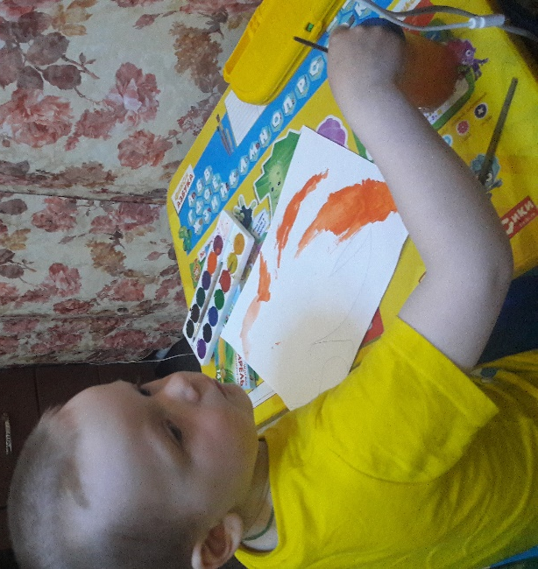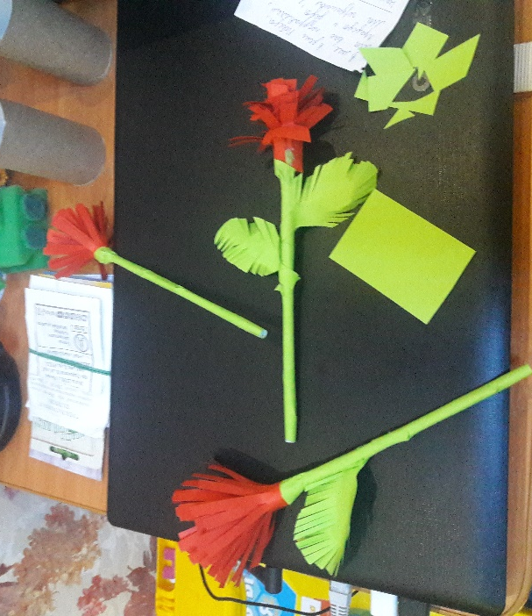
Еще мой сын участвовал в акции «Расскажи о Победе». Я подготовила ему стихотворение, которое называется «Благодарность ветеранам», мы выучили его, записали на видео и 9 мая выложили также в социальных сетях с хэштэгом #Расскажи о Победе. Это ссылка на видео https://ok.ru/profile/562456794368/statuses

